
公司概況資料表
以下資料由長聖國際生技股份有限司公司及其推薦證券商提供，資料若有錯誤、遺漏或虛偽不實，均由該公司及其推薦證券商負責。
以下揭露之認購價格及依據等資訊，係申請登錄興櫃公司與其推薦證券商依認購當時綜合考量各種因素後所議定。由於興櫃公司財務業務狀況及資本市場將隨時空而變動，投資人切勿以上開資訊作為投資判斷之唯一依據，務請特別注意

認購相關資訊
公司簡介
主要業務項目
最近五年度簡明損益表及申請年度截至最近月份止之自結損益表
最近五年度簡明資產負債表
最近三年度財務比率

公司名稱：長聖國際生技股份有限公司 (股票代號：6712)

輔導推薦證券商 | 元富證券股份有限公司  元大證券股份有限公司
主辦輔導券商聯絡人電話 | 元富證券股份有限公司 陳慶宏先生(02)2325-5818
註冊地國 | (外國發行人適用)
訴訟及非訟代理人 | (外國發行人適用)

輔導推薦證券商認購長聖國際生技股份有限公司股票之相關資訊
證券商名稱 | 主辦 | 協辦
證券商名稱 | 元富證券股份有限公司 | 元大證券股份有限公司
認購日期 | 107年10月22日
認購股數（股） | 1,400,736 | 100,000
認購占擬櫃檯買賣股份總數之比率 | 2.50% | 0.18%
認購價格 | 每股新台幣50元
認購價格之訂定  依據及方式 | 1.認購價格訂定所採用之方法、原則或計算方式  本推薦證券商依一般市場認購價格訂定方式，參考市價法、成本法及現金流量折現法等方式，以推算合理之認購價格，做為該公司辦理股票興櫃登錄之參考價格訂定依據。再參酌該公司之所處產業、經營績效、發行市場環境及同業之市場狀況等因素後，由本推薦證券商與該公司共同議定之。  該公司認購價格之計算方式，係綜合參酌該公司之所處產業、經營績效、發行市場環境、股價淨值比法及興櫃巿場流動性不足之風險，經與該公司議定之認購價格為50元。  2.認購價格訂定與適用國際慣用之巿價法、成本法及現金流量折現法之比較基於目前股票價值的評估方法諸多，而各種方法皆有其優缺點，評估之結果亦有所差異。如證券投資分析常用之股票評價方法主要包括：  (1)市價法：本益比法(Price/Earnings Ratio，P/E Ratio)及股價淨値比法(Price/Book Value Ratio，P/B Ratio)，均透過已公開的資訊，與整體市場、產業性質相近的同業及被評價公司歷史軌跡比較，作為評量企業的價值，再根據被評價公司本身異於採樣公司之部分作折溢價之調整。  (2)成本法：亦稱帳面價值法(Book Value Method)，係以帳面歷史成本資料作為公司價值評定之基礎。  (3)自由現金流量折現法(Discounted Cash Flow Method，DCF )則重視公司未來營運所創造之現金流入價值。  以上股票評價方法，因成本法係以歷史成本為計算之基礎，易忽略通貨膨脹因素且無法反應資產實際之經濟價值，且深受財務報表所採行之會計原則與方法之影響，將可能低估成長型公司應有之價值；另自由現金流量折現法下某些假設，如未來營收成長率、邊際利潤率、資本支出之假設等，因較難取得適切之數據，使未來現金流量及加權平均資金成本更無法精確掌握；該公司目前仍屬虧損階段，故無法以該本益比法評估其公司價值。故本次輔導推薦證券商認購長聖國際僅就股價淨值比法進行評估。  長聖國際係幹細胞及免疫細胞之新藥研發公司，由於目前上市(櫃)、興櫃同業中並無與該公司產品完全相同者，故選擇較為相近之生技醫療業公司，包含浩鼎、生華科、尖端醫等公司，針對上述採樣同業及上市(櫃)生技醫療類股107年6月份至8月份之股價淨值比列示說明如下：  單位：倍  資料來源：係擷取自證券櫃檯買賣中心及證券交易所網站資料  註：尖端為興櫃公司，係根據該公司107年上半年度財務報告每股淨值計算  由上表可知，長聖公司採樣同業及上市櫃生技醫療類股107年6月份至107年8月份平均股價淨值比在2.31~5.60倍之間，該公司107年截至8月底(自結)自結財務數字所列示之每股淨值為17.12元，如以暫定認購價格50元設算，股價淨值比為2.92倍，介於同業平均水準及上市櫃生技醫療類股之股價淨值比間，故與該公司議定之認購價尚屬合理。  綜上，本次興櫃認購價格之訂定除參酌國際慣用之各項評價法計算該公司之合理價格，並考量該公司經營績效、產業前景、發行市場環境、同業之市場狀況及流通性等因素後，由興櫃推薦證券商與該公司共同議定興櫃認購價格訂為每股50元，尚屬合理。
  項目 | 107年6月份  股價淨值比 | 107年7月份  股價淨值比 | 107年8月份  股價淨值比
  浩鼎(4174) (上櫃) | 5.25 | 5.27 | 4.90
  生華科(6492) (上櫃) | 3.98 | 3.73 | 3.68
  尖端醫(4186) (興櫃) | 5.31 | 5.60 | 5.01
  上市生技醫療類 | 2.33 | 2.31 | 2.34
  上櫃生技醫療類 | 3.70 | 3.59 | 3.54

公司簡介(公司介紹、歷史沿革、經營理念、未來展望等)

一、公司介紹
長聖國際成立於民國105年12月6日，目前實收資本額為新台幣560,000仟元。自設立以來致力於間質幹細胞及癌症免疫細胞療法之新藥研發，是結合細胞治療與再生醫學之新藥研發公司。
本公司發展重症疾病之再生醫療，以細胞治療提供重症病患治療新契機；亦提供個人化精準醫療中心之自體免疫細胞治療技術。
二、歷史沿革
年 度 月 份 | 重 要
民國105年12月 事 | 本公司成立，資本額為100,000仟元。
民國106年01月 | 獲中國醫藥大學技術移轉，技術名稱為「用於評估多形性膠質母細胞瘤患者適用以樹突狀細胞腫瘤疫苗為基礎的免疫治療之方法及預測多形性膠質母細胞瘤患者經治療後的存活率之方法」、「樹突狀細胞腫瘤疫苗及其製備方法」及「表現IGF1R之幹細胞治療腦損傷及幹細胞的應用」三項。
民國106年02月 | 資本額增資至380,000仟元。
民國106年03月 | 獲中國醫藥大學技術移轉，技術名稱為「表現IGF1R之幹細胞治療心肌梗塞及幹細胞的應用」。
民國106年03月 | 經中科管理局核准進駐中部科學園區。
民國106年09月 | 自體樹突細胞腫瘤疫苗(ADCV01)獲得美國FDA孤兒藥認證。
民國107年02月 | 異體人類臍帶幹細胞心肌梗塞試驗用新藥，取得美國FDA批准臨床一期人體試驗。
民國107年04月 | 資本額增資至560,000仟元。
民國107年05月 | 獲中央研究院專屬授權，技術名稱為「中風鼠腦內移植人類臍帶間質幹細胞對於功能及結構上的修復」。
民國107年06月 | 獲中國醫藥大學技術移轉，技術名稱為「間質幹細胞治療應用(多重性硬化症)」。
民國107年09月 | 經財團法人證券櫃檯買賣中心核准成為公開發行公司
三、經營理念
公司以「個人化精準醫療」為理念，並由專業生化博碩士之研發團隊及頂尖醫事背景之專業顧問群所組成，致力於幹細胞及免疫細胞之新藥研發，藉由技轉取得中國醫藥大學及中央研究院之專屬授權，以獨有之培養技術製造個人化之細胞醫療製劑，以研發團隊之技術經驗，持續應用於細胞療法、新適應症開發及細胞製劑製造等多元化服務，期許持續提升精準醫療的效益，造福社會。
四、未來展望
1.短、中期發展計畫
(1)向衛生福利部提出樹突細胞腫瘤疫苗(ADCV)治療惡性腦瘤第二期臨床試驗之申請，預計2019年1月取得 TFDA 查驗登記型 IND 核准證，開始執行第二期臨床試驗。
(2)預計於2021年完成樹突細胞腫瘤疫苗(ADCV)第二期臨床試驗，並開始進行第三期臨床試驗，規畫於第二期臨床試驗結束時申請暫時性許可之藥證與第三期臨床試驗並行，先行推動產品之上市以為公司帶來營收。
(3)進行已通過審查的異體臍帶間質幹細胞治療心肌梗塞(AMI)第一期臨床試驗，同時申請美國及台灣查驗登記型第一期臨床試驗異體臍帶間質幹細胞治療腦中風(Stroke)及多發性硬化症(MS)。並於一期臨床試驗結束後，推動臍帶間質幹細胞新藥治療腦中風、心肌梗塞及多發性硬化症等多項適應症之第二期臨床試驗。
(4)規劃樹突細胞腫瘤疫苗(ADCV)及anti-PD1之組合式療法第一期臨床試驗。
(5)發展嵌合抗原受體T细胞(Chimeric Antigen Receptor T-Cell, CAR-T)，嵌合抗原受體自然殺手细胞(Chimeric Antigen Receptor NK-Cell, CAR-NK)免疫細胞第一期臨床試驗。
(6)發展誘導式多重能幹細胞(Induced Pluripotent Stem Cell, iPS)第一期臨床試驗。
(7)發展嵌合抗原受體間質幹細胞(Chimeric Antigen Receptor Mesenchymal Stem Cell, CAR-MSC)第一期臨床試驗。
(8)向經濟部技術處專案申請研究經費補助，支持本公司之研發支出。

2.長期發展計畫
(1)樹突細胞腫瘤疫苗(ADCV01)第三期臨床試驗結束後，向衛福部申請取得藥證，將該疫苗產品商品化上市。
(2)發展樹突細胞腫瘤疫苗(ADCV)及anti-PD1之組合式療法二期臨床試驗。
(3)推動臍帶間質幹細胞新藥治療腦中風、心肌梗塞及多發性硬化症等多項適應症之第三期臨床試驗。
(4)發展嵌合抗原受體T细胞(Chimeric Antigen Receptor T-Cell, CAR-T)，嵌合抗原受體自然殺手细胞(Chimeric Antigen Receptor NK-Cell, CAR-NK)免疫細胞二期臨床試驗。
(5)發展誘導式多重能幹細胞(Induced Pluripotent Stem Cell, iPS)第二期臨床試驗。
(6)發展嵌合抗原受體間質幹細胞(Chimeric Antigen Receptor Mesenchymal Stem Cell, CAR-MSC)第二期臨床試驗。
主要業務項目：

本公司預計開發幹細胞與免疫細胞兩項主要產品：
項 目 | 用 途
幹細胞產品 | 異體臍帶間質幹細胞(Umbilical Cord Mesenchymal Stem Cell,UMSC)之臨床試驗研究，治療腦中風、心肌梗塞、多發性硬化症等患者，改善心血管及中樞神經功能。
免疫細胞產品 | 應用樹突細胞腫瘤疫苗(Dendritic Cell vaccine)、細胞因子誘導的殺手細胞(Cytokine-Induced Killer cell, CIK)、嵌合抗原受體修飾的自然殺手細胞(Chimeric Antigen Receptor-Natural Killer Cell, CAR-NK)等免疫細胞產品，進行相關臨床試驗研究來治療癌症患者。

公司所屬產業之上、中、下游結構圖：
細胞產業鏈如下圖所示，上游包含細胞培養試劑與設備的開發，以及細胞採集保存，中游包含細胞產品研發、國內/跨國運輸及資料庫比對等，下游包含疾病治療、臨床與移植等應用。而本公司產品主要在細胞產品開發以及疾病治療與臨床試驗，供應細胞產業上、中及下游之產業面需求，並在將技術發展過程中，衍生出相關產品應用及臨床試驗。
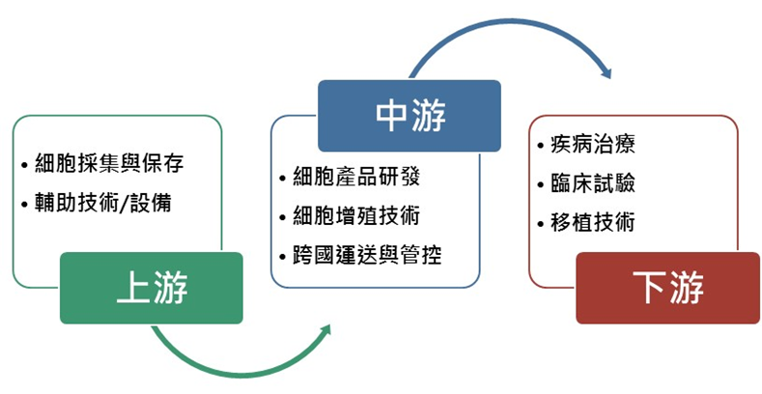
產品名稱 | 產品圖示  及介紹 | 重要用途或功能 | 最近一年度  營收金額(仟元) | 佔總營收  比重(%)
幹細胞產品 | 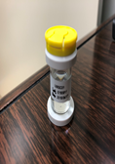 | 異體臍帶間質幹細胞(Umbilical Cord Mesenchymal Stem Cell,UMSC)之臨床試驗研究，治療腦中風、心肌梗塞、多發性硬化症等患者，改善心血管及中樞神經功能。 | - | -
免疫細胞產品 | 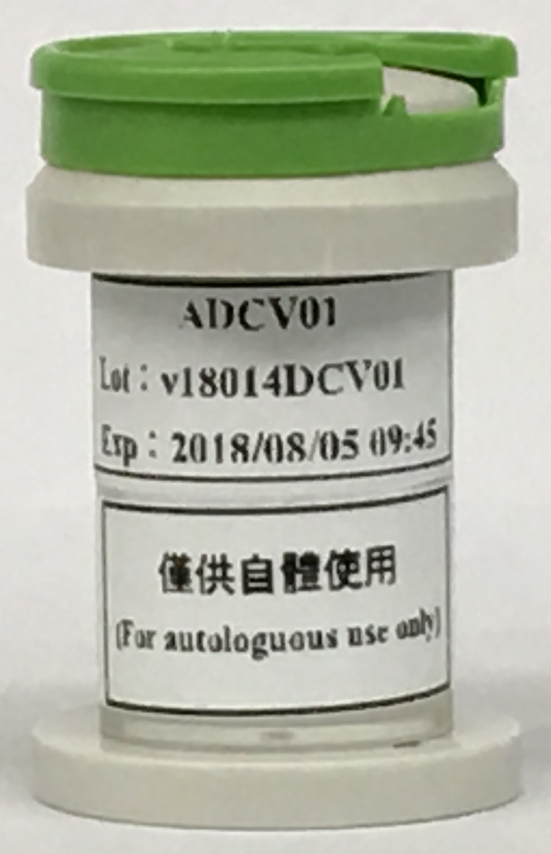 | 應用樹突細胞腫瘤疫苗(Dendritic Cell vaccine)、細胞因子誘導的殺手細胞(Cytokine-Induced Killer cell, CIK)、嵌合抗原受體修飾的自然殺手細胞(Chimeric Antigen Receptor-Natural Killer Cell, CAR-NK)等免疫細胞產品，進行相關臨床試驗研究來治療癌症患者。 | - | -
合 計 |  |  | - | -

最近五年度簡明損益表及申請年度截至最近月份止之自結損益表

單位：新台幣仟元
年度  項目 |  | 102年 | 103年 | 104年 | 105年 | 106年 | 107年截  至8月份止  (自結數)  (註)
營業收入 |  | - | - | - | - | - | -
營業毛利 |  | - | - | - | - | - | -
毛利率(%) |  | - | - | - | - | - | -
營業外收入 |  | - | - | - | 5 | 3,131 | 4,022
營業外支出 |  | - | - | - | - | 4 | -
稅前損益 |  | - | - | - | (530) | (36,822) | (38,339)
稅後損益 |  | - | - | - | (440) | (30,602) | (38,339)
每股盈餘（元） |  | - | - | - | (0.04) | (0.83) | (0.68)
股利發放 | 現金股利(元) | - | - | - | - | - | -
股利發放 | 股票股利(資本公積轉增資)(元) | - | - | - | - | - | -
股利發放 | 股票股利(盈餘轉增資)(元) | - | - | - | - | - | -
(註)係自結數字，未經會計師查核簽證，因此可能與會計師查核結果存有差異，請投資人於參考時審慎評估。
最近五年度簡明資產負債表

單位：新台幣仟元

單位：新台幣仟元
年度  項目 |  | 102年 | 103年 | 104年 | 105年 | 106年
流動資產 |  | - | - | - | 98,541 | 314,740
基金及長期投資 |  | - | - | - | - | -
不動產、廠房及設備 |  | - | - | - | 1,266 | 3,563
無形資產 |  | - | - | - | - | 3,866
其他資產 |  | - | - | - | 90 | 34,491
資產總額 |  | - | - | - | 99,897 | 356,660
流動  負債 | 分 配 前 | - | - | - | 337 | 7,702
流動  負債 | 分 配 後 | - | - | - | 337 | 7,702
長期負債 |  | - | - | - | - | -
其他負債 |  | - | - | - | - | -
負債  總額 | 分 配 前 | - | - | - | 337 | 7,702
負債  總額 | 分 配 後 | - | - | - | 337 | 7,702
股本 |  | - | - | - | 100,000 | 380,000
資本公積 |  | - | - | - | - | -
保留  盈餘 | 分 配 前 | - | - | - | (440) | (31,042)
保留  盈餘 | 分 配 後 | - | - | - | (440) | (31,042)
長期股權投資  未實現跌價損失 |  | - | - | - | - | -
累積換算調整數 |  | - | - | - | - | -
股東權益總額 | 分 配 前 | - | - | - | 99,560 | 348,958
股東權益總額 | 分 配 後 | - | - | - | 99,560 | 348,958

最近三年度財務比率

年 度  項 目 |  | 104年 | 105年 | 106年
財  務  比  率 | 毛利率(%) | - | - | -
財  務  比  率 | 流動比率(%) | - | 29,240.65 | 4,086.47
財  務  比  率 | 應收帳款天數(天) | - | 註1 | 註1
財  務  比  率 | 存貨週轉天數(天) | - | 註2 | 註2
財  務  比  率 | 負債比率(%) | - | 0.34 | 2.16
註1：因仍屬產品開發期間，無銷貨收入，故不予以設算相關財務比率。
註2：因仍屬產品開發期間，無銷貨成本，故不予以設算相關財務比率。
投資人若欲查詢該公司更詳細之資料請連結至公開資訊觀測站!!

